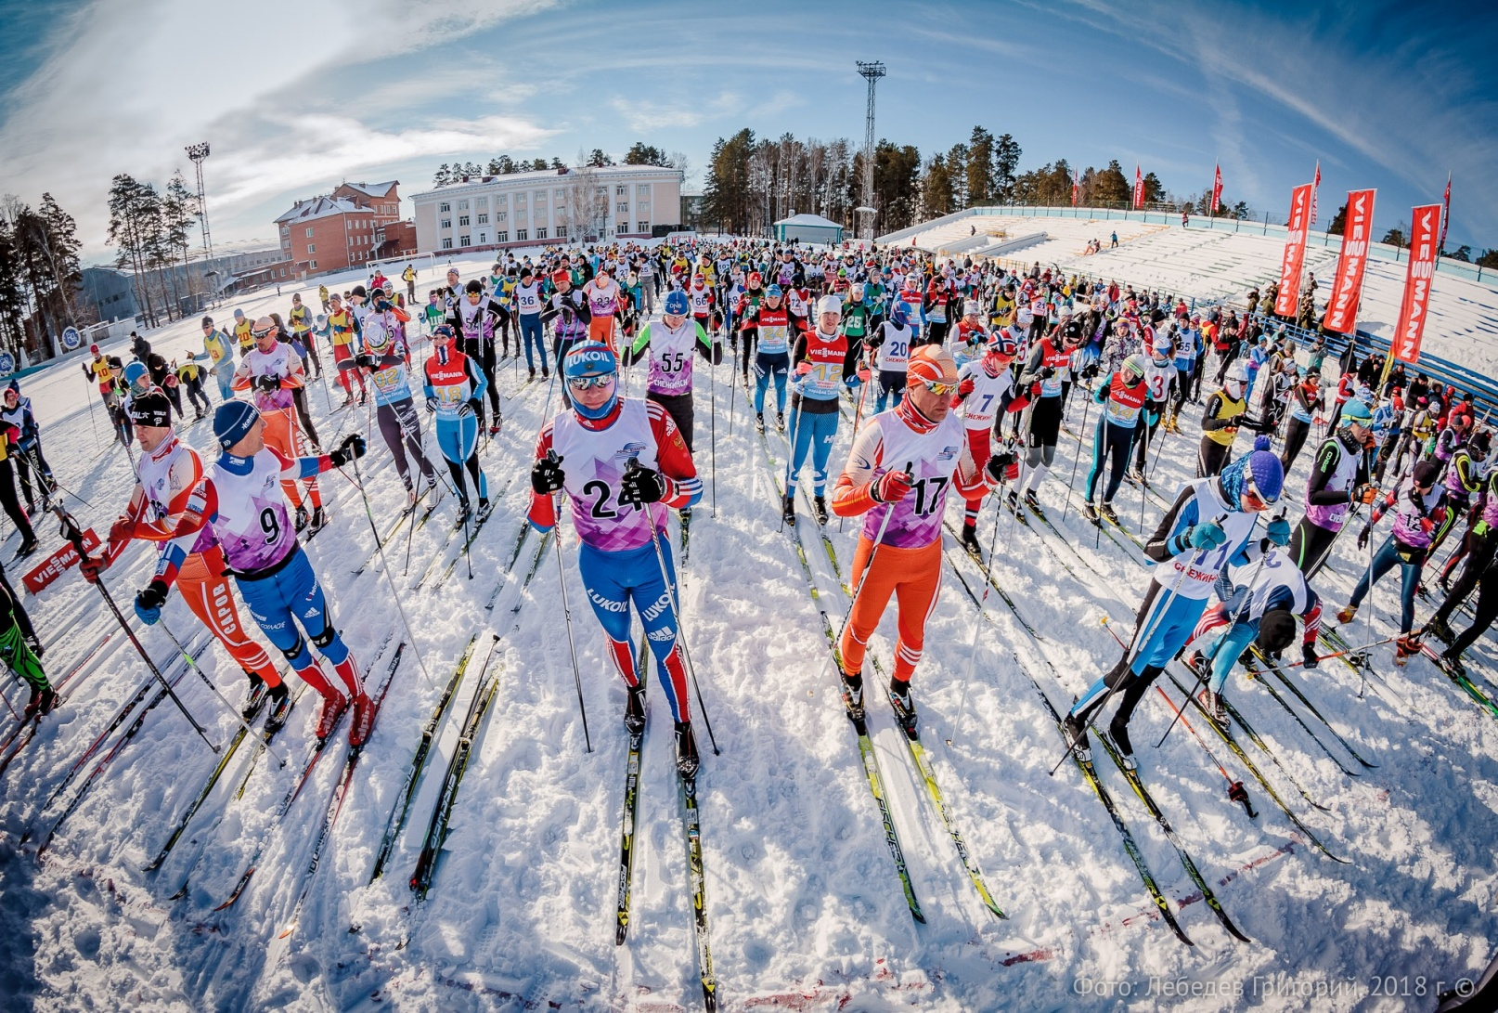
Основные правила поведения на массовом старте Марафон «Синара»
- На старте первые ряды должны занять те участники, которые способны бороться за высокие места и быстрый финиш. Новичкам и просто любителям лыжных прогулок следует остаться в последних рядах, чтобы не спровоцировать возникновение давки в первые секунды после старта.
- Уступайте трассу более быстрому участнику и держитесь правой стороны лыжной трассы
- Не следуйте вплотную к другим лыжникам, так как неосторожное движение может спровоцировать падение или поломку инвентаря. Особенно важно держать дистанцию на спусках.
- Обгон осуществляйте с левой стороны и следите за тем, чтобы после обгона между вами оказалось комфортное расстояние.
- Используйте разрешенный стиль передвижения: нельзя бежать коньком на классическом старте.
- Уважительно относитесь ко всем участникам, волонтерам и организаторам.

